Gebruik gasflessen op een volkstuin

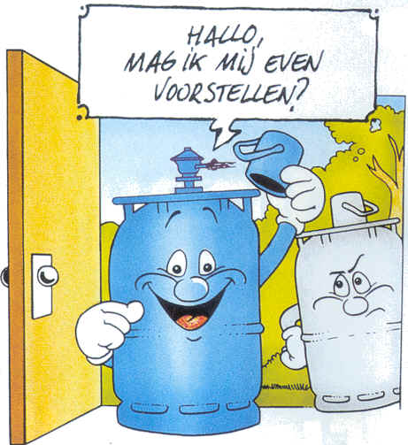Hallo, mag ik mij even voorstellen?
Sinds jaar en dag maak ik deel uit van jullie gezin en toch schijnen sommigen me nog niet goed te kennen. Ik ben het mobiele manusje van alles. Gasfornuizen, barbecues, geisers, verwarmingsapparaten.
Als grijze fles ben ik gevuld met propaan, het vloeibare gas is zo genoemd omdat ik onder druk in vloeibare toestand ben. Daarom sta ik altijd buiten en kan tegen vriesweer, en mij dus ook niet binnen zetten. Butaan houdt niet van vriesweer en is voor het buiten staan niet zo geschikt, de druk van propaan is 5 maal hoger dan butaan.
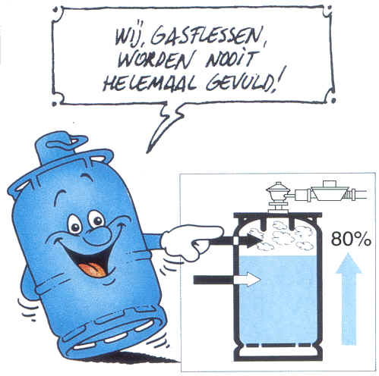Wij, gasflessen, worden nooit helemaal gevuld, weet je wel waarom?
Bij temperatuurstijging heeft vloeibaar een zeer groot uitzettingsvermogen. Dat kan de druk in een fles weleens te hoog worden. Omdat dat op te vangen, laat men boven de vloeistof steeds een ruimte open van liefst 20% van het totale volume. Daarom worden wij, gasflessen, in het vulcentrum gevuld. Wij worden er gekeurd, gevuld, nauwkeurig gewogen, getest, en verzegeld. Alleen dan beschikt u over een echt veilig Gas product.
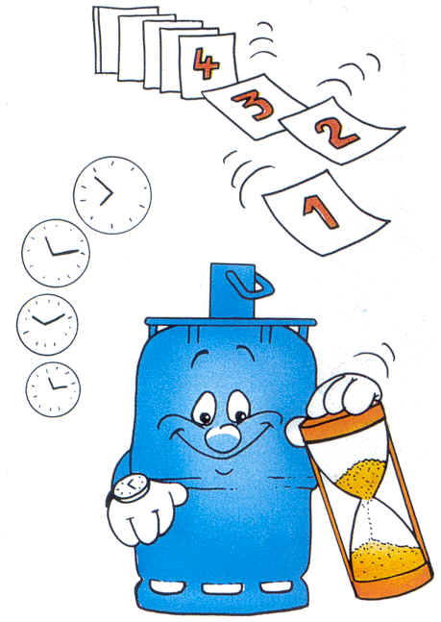Hoelang gaan wij mee?
Dat is afhankelijk van de aangesloten gasapparaten, maar we kunnen toch stellen dat wanneer men kookt voor 2 a 4 personen, men een verbruik heeft van 30 tot 70 gram per uur. Rekening houden met de inhoud van de gasfles (butaan 13 kg, propaan 10,5 kg, 35 of 47 kg) kunt u berekenen hoelang u met een fles gas kunt doen.
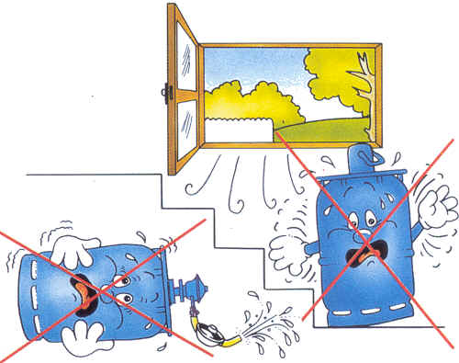 Waar installeer je mij op een veilige manier?
Butaan en propaan zijn zwaarder dan lucht en onzichtbaar. Zet dus een fles altijd in een goed geventileerde ruimte, zodat eventueel ontsnappende gas kan ventileren. Vrijkomende gas zakt naar het laagste punt en door ophoping van het gas op de laagstgelegen plaatsen. Gebruik nooit een fles in een liggende situatie. Hij is gevuld met vloeibaar gas, en om in dampfase gas te leveren moet hij rechtop staan.
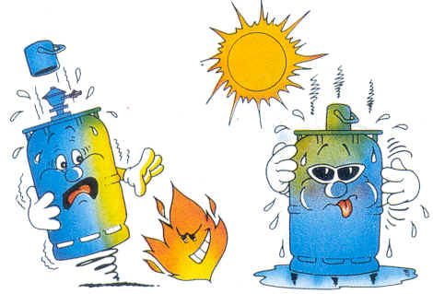Ik verdraag geen extreme warmtebronnen!
Plaats bij voorkeur een gasfles niet in fel zonlicht en nooit bij een warmtebron; temperatuurstijging zal de druk in de fles onnodig doen oplopen.
Neem geen onnodig risico’s, zorg voor schaduw en voor ventilatie.
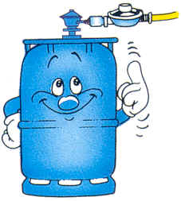 Waarom een gasdrukregelaar?
In een fles is de druk van het gas afhankelijk van de temperatuur. De druk is dus niet altijd gelijk. De gasapparatuur vraagt echter om een constante gasdruk. Om dat op te lossen wordt de fles van een gasdrukregelaar voorzien. Let wel butaan en propaan vragen een verschillende gasdrukregelaar. Ga altijd na of je wel de regelaar met de juiste gasdruk aansluit. Controleer altijd na aansluiting van de regelaar de afdichting op lekkage.
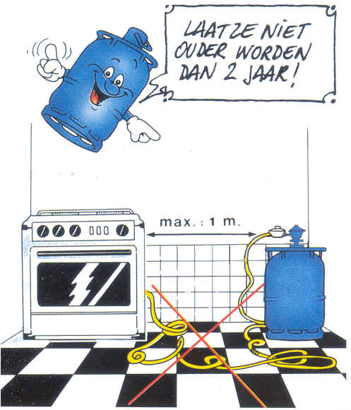 “Laat de regelaar niet ouder worden dan 5 jaar?”

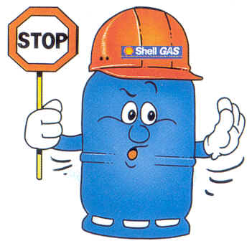 Over slangen en klemmen gesproken.
Gebruik altijd slangen die geschikt zijn voor butaan en propaan. Gebruik nooit waterslangen en plastic artikelen, zelfs niet als nootoplossing. Een slang mag niet langer zijn dan 1 meter en aan elke kant moet hij voorzien zijn van een deugdelijk aansluiting, bijvoorbeeld door een slangklem, zodat losraken is uitgesloten. Nog een kleine tip. Vervang de gasslang tijdig, want hij verdroogt sneller dan u denkt, en hij staat steeds onder druk. Dus vervang deze na 2 a 3 jaar!
Hoe sluit mij aan?
Kranen en beschermkappen mogen alleen met de hand bediend worden. Mocht je problemen ondervinden, breng de fles dan terug bij de portier/ beheerder. Controleer altijd of de afdichting aanwezig is bij de regelaar. Controleer elke nieuwe aansluiting op dichtheid met zeepsop water. Doe dit nóóit met een vlammetje. Rook niet tijdens het aansluiten van een fles. Wanneer de fles leeg is, sluit eerst de kraan van de aangesloten apparaten en dan die van de fles; dit i.v.m. eventuele uitstroom van gas door niet ontstoken gasapparaten.
Voor het geval…>>
…>> Een verdachte geur wordt waargenomen. Bedien geen schakelaar of een elektrisch toestel. Sluit de kraan af bij de gastoestellen en vervolgens op de fles en ventileer de ruimte grondig. Laat vervolgens je installatie controleren.
…>> Een fles lekt. Sluit de fleskraan en koppel de fles af. Zet hem dan rechtop in de open lucht.
…>> Een open fles omvalt . Er kan eventueel vloeibaar gas ontsnappen. Zet hem onmiddellijk weer rechtop maar vermijd alle contact met huid en ogen. Bij het verdampen kan vloeibaar propaan en butaan brandwonden veroorzaken.
… >> Raakt een fles bij de kraan in brand: draai met beschermde handschoenen of vochtige doek de kraan dicht.
… >> Als er een brand in de omgeving van de fles ontstaat: verwijder de fles van de vuurhaard of, als dit niet kan, besproei hem wel met water om hem af te koelen. Als u de toestand niet onder controle kunt houden, bel dan onmiddellijk het alarmnummer 112.

De gouden tips
De propaangasfles is te koop bij de portier/beheerder Tuinwijck
Een propaanfles hoort buiten, en niet in het tuinhuis te staan.
Controleer de aanwezigheid van een deugdelijk afdichting. Controleer de slangen. Zorg voor ventilatie. Na gebruik de kraan van de gasfles altijd dichtdraaien
Lege fles: kraan dicht, afkoppelen.
Sta nooit dat kinderen de gasflessen of de toestellen bedienen.
Op Tuinwijck zijn alleen maar propaan flessen te koop.
Ook gasslangen en klemmen en drukmeters zijn te koop bij portier/beheerder.

